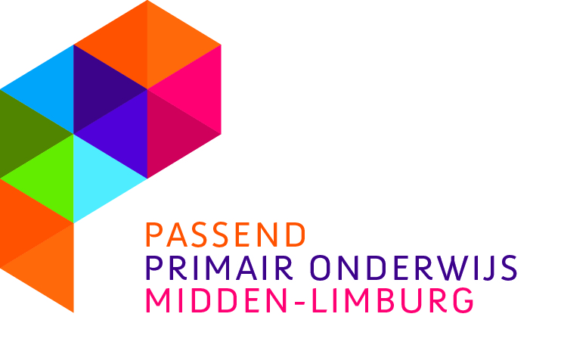 | Regio Swalm & Roer:  Tel: 0475-345830

Aanvraag onderzoek

Naam ________________________________________________________

Geb. datum ________________________________________________________

Adres ________________________________________________________

Postcode/woonplaats ________________________________________________________

Tel. nr. ________________________________________________________

School :
Groepsverloop :
Hulpvraag :

Is leerling bekend bij een externe hulpinstantie? JA / NEE (Denk aan: Dienstencentrum, ZAT, JHV, GGZ voorziening e.d.)

Zo ja, welke:__________________________________________________________________________________________

Toestemmingsverklaring

Ondergetekende, ouder/wettelijk vertegenwoordiger van ____________________________________,
verleent hierbij toestemming:
- aan de leerkracht, IB-er, teamleider en/of directeur van de school voor het doorsturen van gegevens (o.a. HGPD en LVS) van bovengenoemd kind aan medewerkers van Ondersteuningsteam Swalm en Roer.
- aan medewerkers van Ondersteuningsteam Swalm en Roer om op basis van de hulpvraag en de informatie een inhoudelijke bespreking te hebben m.b.t. het inrichten van het onderzoek en/of de begeleiding.
- aan Ondersteuningsteam Swalm en Roer voor het verrichten van onderzoeken en/of begeleiding.

Plaats ______________________________________________________

Datum ______________________________________________________

Handtekening ______________________________________________________

Voor het gebruik van deze gegevens gelden de bij de Wet Bescherming Persoonsgegevens bepaalde privacyregels.
Daarnaast zullen medewerkers van Ondersteuningsteam Swalm en Roer een goede communicatie en afstemming met ouders/verzorgers en scholen nastreven.

